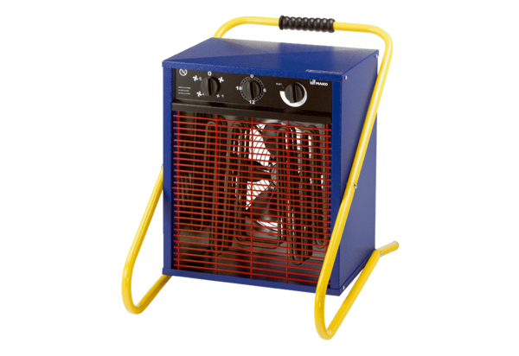Aérothermes PHD 20Unité de conditionnement : 1 pièceGamme: C
Numéro de référence : 0082.0069Fabricant : MAICO

